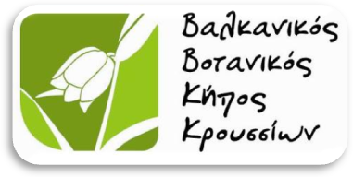

Ημερήσια σεμινάρια στο
Ινστιτούτο Γενετικής Βελτίωσης και Φυτογενετικών Πόρων
Ατομική φόρμα συμμετοχής
Ονοματεπώνυμο
Τηλέφωνο σταθερό
Τηλέφωνο κινητό
Email
Ηλικία
Επάγγελμα
Σπουδές
Επιπλέον σχόλια
(π.χ. ειδικές εκπαιδευτικές ανάγκες)
Ημερήσιο Σεμινάριο  (επιλέξτε ένα ή περισσότερα που θέλετε να παρακολουθήσετε) | Μαθαίνω πώς να αποστάζω ελληνικά αρωματικά φυτά (10/10/2017)
 | Μαθαίνω να πολλαπλασιάζω ελληνικά φυτά (17/10/2017)
 | Μαθαίνω να διακρίνω τα αυτοφυή φυτά (24/10/2017)
Μαθαίνω για τις ελληνικές υπερτροφές
(31/10/2017)
Χρειάζεστε: απόδειξη ή τιμολόγιο;
Στοιχεία Τιμολογίου:
Σημείωση:
- Τα σεμινάρια θα πραγματοποιηθούν εφόσον συγκεντρωθεί ικανός αριθμός συμμετοχών
- Προχωρήστε στην κατάθεση του αντιτίμου εντός 15 ημερών, από τη στιγμή που θα λάβετε ηλεκτρονική επιβεβαίωση συμμετοχής, σε αριθμό λογαριασμού που θα σας υποδειχθεί και στη συνέχεια να αποστείλετε το αποδεικτικό κατάθεσης υπόψη λογιστηρίου, στο fax 2310 473 024 ή στην ηλεκτρονική διεύθυνση: bbgk@bbgk.gr

